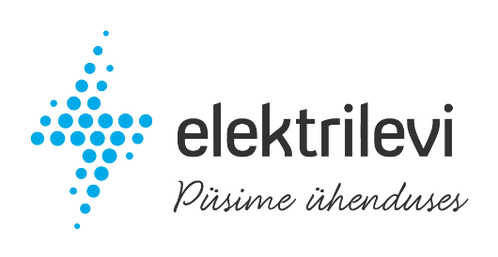
Eesti Geoloogiateenistus

26.05.2026

Lugupeetud Eesti Geoloogiateenistus,

Teavitame, et alustame projekti IP8283 ja LC4274 AJ8868 (Rakvere) F7 nõuetekohasus ja Laada tn 22 elektrivarustus, Rakvere linn, Lääne-Viru maakond.

Meie koostööpartner Firstel Group OÜ tuleb vajalikke töid tegema 08.06.2026 – 08.09.2026.
Kui Teil on küsimusi, siis palume ühendust võtta töödejuhatajaga Ivan Vikman, telefonil 56451937 või e-posti aadressil firstel@firstel.ee

Meeldivat koostööd soovides

Elektrilevi

